Μαθηματικά Γ΄ Τάξη
Όνομα:………………………………….
Σύνθετα Προβλήματα
1)Η Δέσποινα αγόρασε ένα λογοτεχνικό βιβλίο που κόστιζε 16€ και 3 παραμύθια που κόστιζε 12€ το ένα. Έδωσε 2 χαρτονομίσματα των 50€. Πόσα ρέστα πήρε;
Λύση: 12€
12 Χ3=36 16+36=52
2 Χ 50=100 100-52=48

16€ Απάντηση: Πήρε ρέστα 48 ευρώ.
2)Ένα αεροπλάνο έχει 587 θέσεις. Στο πρωινό δρομολόγιο ταξίδεψαν 230 άντρες, 158 γυναίκες και 15 παιδιά. Πόσες θέσεις έμειναν άδειες;
230 +158 +15 = 403
587-403 =184
Λύση:

Απάντηση: Έμειναν άδειες 184 θέσεις.

3)Η οικογένεια της Άννας αγόρασε μια τηλεόραση αξίας 1.285€ και έναν υπολογιστή αξίας 1.150€.Έδωσε προκαταβολή 1.750 € και τα υπόλοιπα θα τα δώσει την επόμενη εβδομάδα. Πόσα θα δώσει την επόμενη εβδομάδα;
1285 +1150 = 2435
2435-1750=685

Λύση:

Απάντηση: Την επόμενη εβδομάδα θα δώσει 685€.

4)Η Ιφιγένεια μάζεψε από την παραλία 75 κοχύλια. Θέλει να τα δώσει δώρο σε 8 φίλες της. α)Πόσα κοχύλια θα πάρει κάθε φίλη της αν όλες πάρουν τον ίδιο αριθμό; β)Πόσα κοχύλια θα περισσέψουν για την Ιφιγένεια;
75:8 =9 (9 Χ 8=72) και θα περισσέψουν 3
Λύση:

Απάντηση: Η κάθε φίλη θα πάρει από 9 κοχύλια και θα περισσέψουν 3.

5)Ο μισθός του πατέρα μου είναι 1.250€. Ο μισθός της μητέρας μου είναι 1.158€. Κάθε πρώτη του μήνα πρέπει να δίνουμε 570€ για το ενοίκιο του σπιτιού. Πόσα χρήματα μένουν για τα υπόλοιπα έξοδα της οικογένειας;
1250+1158 =2408
2408- 570=1838
Λύση:

Απάντηση: Μένουν 1.838€.
6)Την Παρασκευή παρακολούθησαν 1.135 άτομα μια θεατρική παράσταση. Τα Σάββατο την ίδια θεατρική παράσταση παρακολούθησαν 79 άτομα λιγότερα απ΄ότι την Παρασκευή. Πόσα άτομα παρακολούθησαν την παράσταση και τις δυο μέρες;
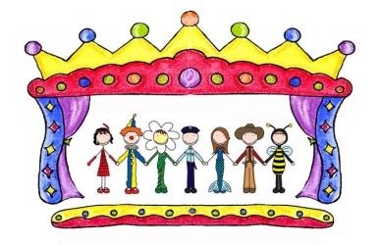
Λύση:
1.135-79= 1.056
1.135 +1.056 =2.191

Απάντηση: Παρακολούθησαν την παράσταση και τις δυο μέρες 2.191 άτομα .

Μαθηματικά Γ΄ Τάξη
Όνομα:……………………………………
Επανάληψη στις κάθετες πράξεις
Κάνω κάθετα τις πράξεις.
59 68 76 47 + 36 + 54 + 38 + 75
95 122 114 122
143 345 239 568 +369 +257 +473 +367
512 602 712 935

35 42 64 97 - 19 -18 -39 - 69
16 24 25 28
100 100 522 946 - 59 - 83 - 146 -459
41 17 376 487

Μαθηματικά Γ΄ Τάξη
Όνομα:……………………………………
Επανάληψη στον πολλαπλασιασμό
1.Υπολόγισε και συμπλήρωσε.
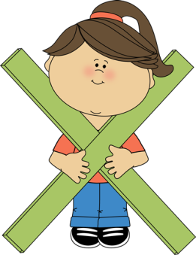
(3Χ5)+(9Χ6)=…69…… (3Χ8)+…16……=40 (4Χ3)+(6Χ8)=…60….. (9Χ6)+…16……=70 (9Χ5)+(3Χ5)= 60……. (6Χ7)+…8 ……=50
(9Χ8)-(3Χ4)= 60……. (4Χ9)-…6………=30 (7Χ8)-(5Χ6)=…26…… (5Χ6)-……10…..=20 (10Χ10)-(8Χ5)=…60.. (10Χ5)-…25…=25
48-(49:7)=…41 52+(81:9)=61…… 35-(30:6)=……30. 92+(64:8)=……100…..
2.Υπολόγισε τα γινόμενα.
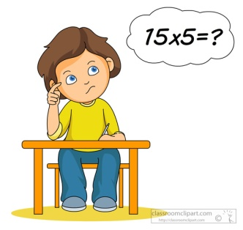
15Χ6=…90…… 4Χ25= 100……… 2Χ400=…800… 7Χ110=…770… 13Χ4=……52 8Χ12=……96….. 12Χ5=…60….. 12Χ4=…48…… 60Χ5=…300….
(5Χ100)+(3Χ10)+8=………538. (6Χ100)+(4Χ10)+9=…649…. (5Χ100)+(6Χ6)=……536. (8Χ100)+(6Χ20)=…920…. (9Χ11)+(3Χ5)=……114. (3Χ100)+(8Χ9)=……372..
3.Συμπλήρωσε τις ισότητες.
45=(…6.χ 7)+3 57=(…7 χ 8) + 1.
76=(……8….χ 9)+…4.. 23=(…4 χ 5)+ 3….

